小方块随着变化
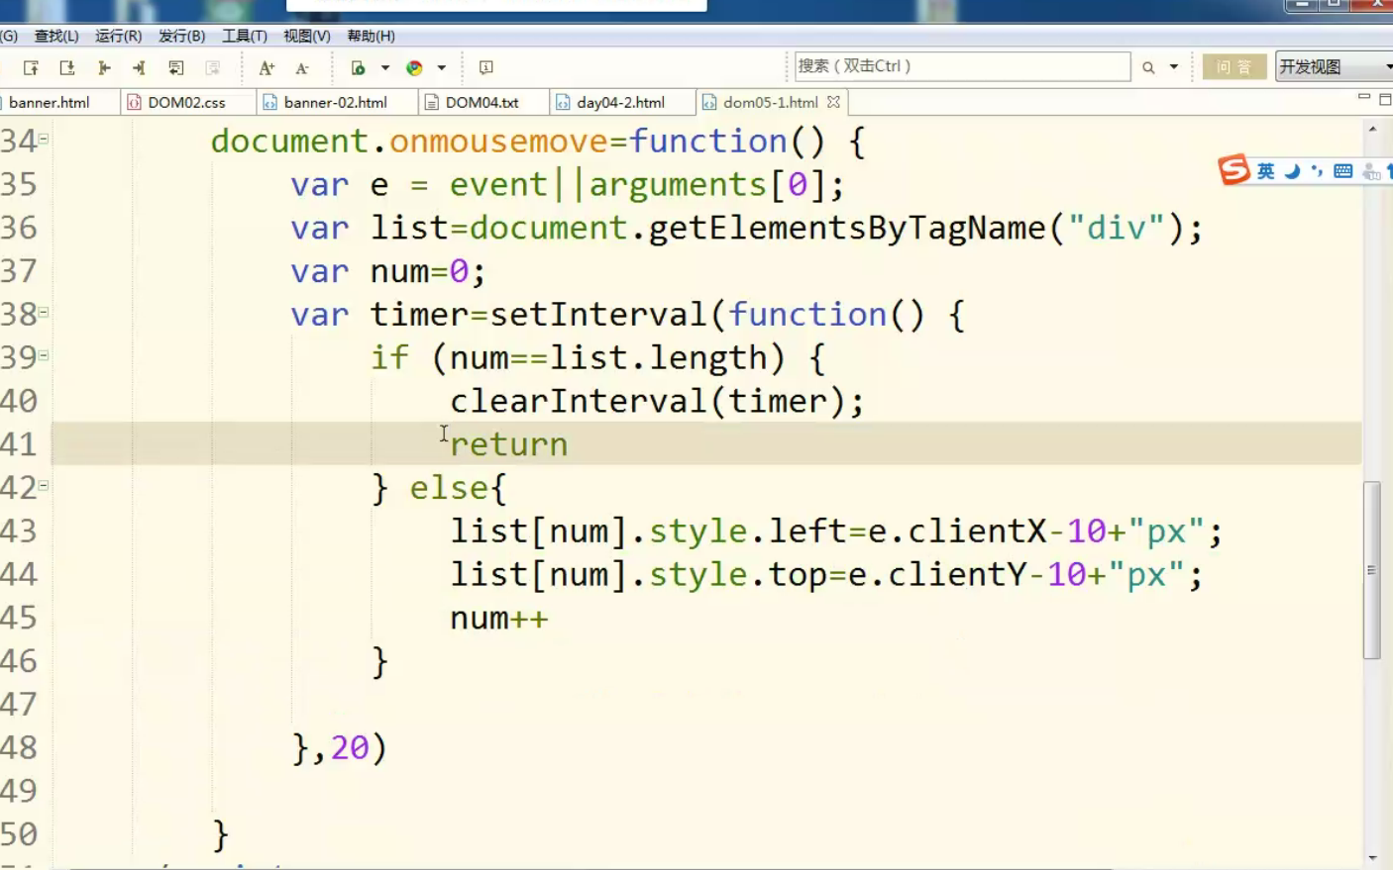
模拟求运动
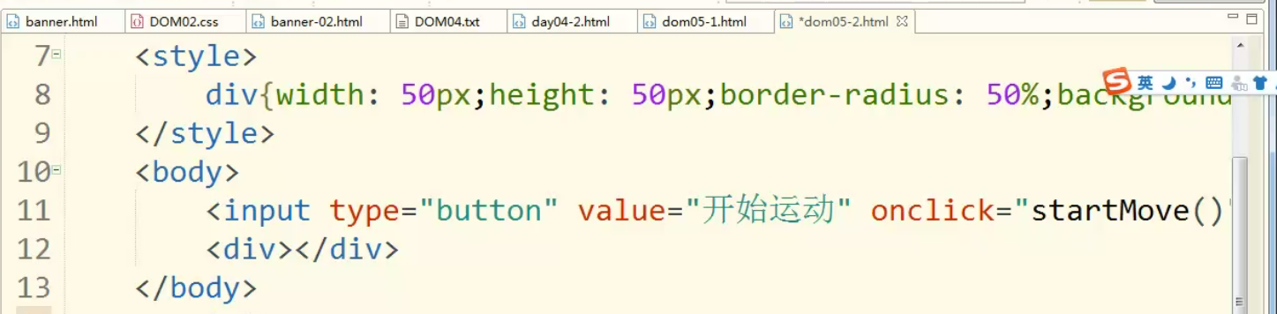
素质课

